Sistema SPA - UPC

Ampliació de la distribució de costos – Subvencions Import FIX

Disseny Funcional

Barcelona, 29 de Setembre de 2017

INDEX
Contenido
1. Informació del document 3
Autor 3
Documents annexes 3
Còpia electrònica 3
2. Històric de canvis del document 4
Històric de canvis 4
Distribució par a revisió 4
Autorització i aprovació 4
3. Objectius del projecte 5
4. Abast del projecte 6
5. Requisits del projecte 6
6. Proposta de solució 7
Comptabilització de subvencions d'import fix B:B 7
Modificació IT9034 – Distribució de costos 8
7. Impacte de la Solució 14
Resum d’impacte del projecte 14
Impacte a nivell de Infotips – mecanització – Actes 14
Impacte a nivell de Processos 14
Impacte a nivell de Documents de sortida 14
Impacte a nivell de Interfases 14
8. Disseny de Pla de proves 15
Proves unitàries 15
Proves globals 15

Informació del document

Autor
Nom | Organització | Rol
Ana Ferrer | UPCNet

Documents annexes
Número ref. | Títol document | Ubicació | Versió

Còpia electrònica
La còpia electrònica d’aquest document es troba annexat al tiquet:
784622 - Ampliació de la distribució de costos

Històric de canvis del document
Un cop aprovat el document, les modificacions es realitzaran a través de gestió de canvis. Distribuint novament el document als interessats (distribució per a revisió).

Històric de canvis
Versió | Data | Autor | Referència | Canvis respecte a la versió anterior
1.0 | 22/09/2017 | Ana Ferrer |  | Document Inicial

Distribució par a revisió
Qui rep el document prèviament a l’aprovació
Data | Nom | Organització | Rol

Autorització i aprovació
Qui aprova el contingut
Organització | Nom | Rol | Data

Objectius del projecte

Aquest projecte té un doble àmbit:
- Comptabilització de subvencions d'import fix
Comptabilitzar de forma automàtica les subvencions fixes per contractació de personal de recerca.

Abast del projecte
- Incorporar els imports fixos de la subvenció en el sistema SAP SPA vinculats a la posició
- Realitzar la distribució de costos, prioritzant l’import de la subvenció d’import fixe atorgada
- Ajustar els documents financers anualment segons els dies cotitzats de la persona que ocupa la plaça
- Visualitzar en el Fitxer Comptable la informació sobre la subvenció

Requisits del projecte

Proposta de solució

Comptabilització de subvencions d'import fix B:B
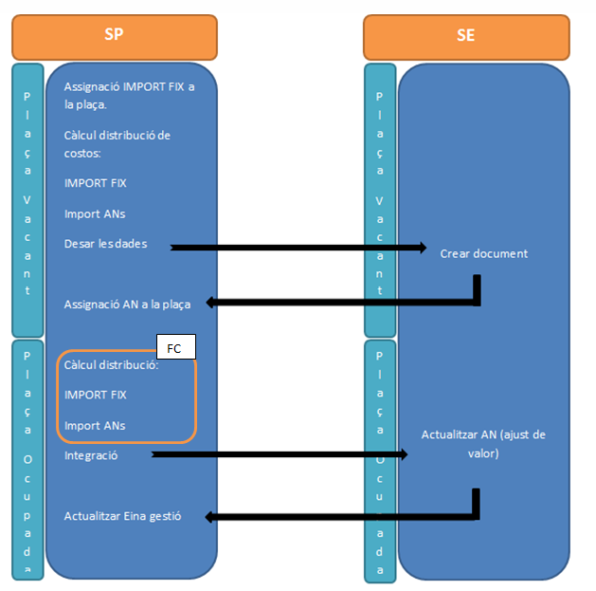

Modificació IT9034 – Distribució de costos
Situació Actual:
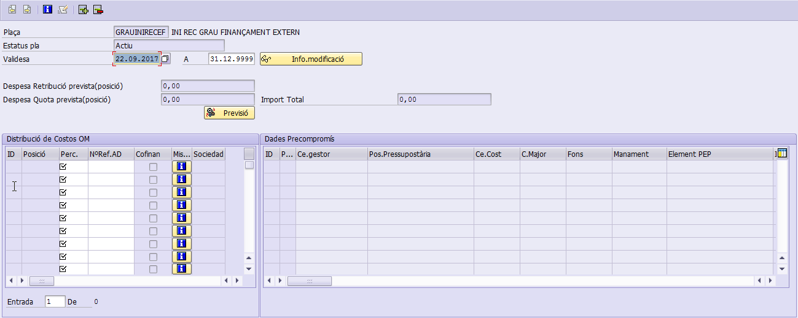
    - Afegir columna IMPORT FIX
S’afegeix a la graella de l’esquerra una nova columna IMPORT editable per la mecanització de la subvenció. Aquesta s’introduirà amb el valor MENSUAL de la subvenció.
Actualment en crear un registre en el 9034, apareix com editable el camp Percentatge i el NºReferencia (AN), on el camp percentatge es de tipus obligaotri i és el primer en informar-se per el correcte funcionament de l’infotipus.
Amb aquest canvi, aquet camp ja no es obligatori per si sol, es té que validar que el nou camp IMPORT o el camp Percentatge estigui omplert per continuar amb el mateix funcionament. (mecanització import o percentatge i enter). Si s’intordueix IMPORT fix deixar com no editable el camb Percentatge i si s’introdueix camp Percentatge deixar com no editable el camp IMPORT fix.
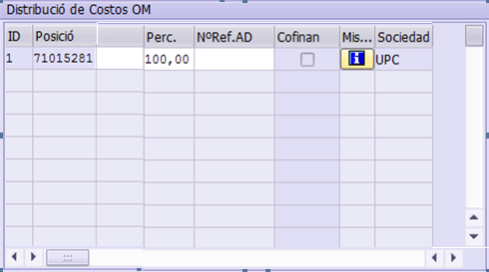
    - Càlcul de les lines pressupostàries amb el camp IMPORT
Segons el funcionament de l’Inpfotipus 9034, en omplir el valor del IMPORT es selecciona el botó previsió, amb això es generen les dues linees pressupostàries que aniran a FICO per a la creació del document AN corresponent, tal i com es fa en omplir el camp Percentatge:
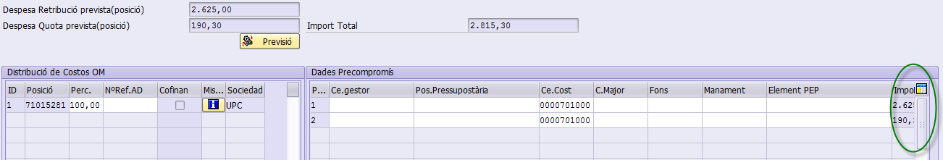
Amb el botò previsió es calcula l’import que anirà a cadascuna de les linees pressupostàries aixi com la despesa de retribució prevista i la despesa de quota prevista. Per aquest càlcul es necessita diferenciar, com fins ara, dos casos:
- Plaça Ocupada: Fa el càlcul segons la nòmina de l’empleat que ocupa la plaça.
- Plaça Vacant: Fa el càlcul basant-se en les retribucions de la plaça que hi ha al IT6028 i nomes pels mesos etre la data inici del 9034 i final de l’any en curs (sempre i quan no s’informi el camp mesos de la pantalla del 9034, en aquest cas serà aquest valor el que s’utilitzará pel càlcul dels imports). El document de subvenció només reservarà el cost de la subvenció fins a final d’any.
      - Càlcul de les línies pressupostàries dels ANs de la posició quan hi ha un IMPORT FIX en una plaça vacant.
Al calcular la previsió de la plaça, es calcularà el cost de la plaça vacant seguirem aquests passos:
- Es calcularà els dies entre la data inici de l’infotip i la data fi, en el cas en el que la data fi no estigui limitada, el criteri serà 365 dies (Dies totals de la Subvenció)
- Basant-nos en l’import de subvenció mecanitzat es calcularà l’import de subvenció per dia. (Subvenció per dia)
- Es calcularan els dies entre la data inici de l’infotip 9034 (distribució de costos) i l’últim dia de l’any (Dies fin a fi Any)
- Es calcularà el valor de la “Subvenció Total” multiplicant els “Dies totals de la Subvenció” pel “Subvenció per dia”.
- Es calcularà el valor de la “Subvenció Anual” multiplicant els “Dies fins a fi any” per “Subvenció per dia”.
- Es calcularà el “Cost Total de la Plaça” accedint a Dades Retributives de la plaça (6028) amb els criteris actuals.
- Es compararà el “Cost Total de la Plaça” vs “Subvenció Total”
  - Si el “Cost Total de la Plaça” es superior “Subvenció Total”, es farà la diferencia, “Subvenció Total” – “Cost Total de la Plaça” i aquest serà el cost a distribuir entre la resta de Ans, sempre calculant la distribució entre Retribució i Quotes.
El document de Reserva de la Subvenció es reservarà pel total “Subvenció Anual” de manera que la diferencia entre cost “Subvenció Anual” i “Subvenció Total” quedarà sense reservar-se en SAP Fico en aquest moment. Aquesta reserva es farà en el primer càlcul de nòmina de l’any següent.
  - Si el “Cost Total de la Plaça” es inferior al de “Subvenció Total” El document de reserva de la subvenció serà:
    - En el cas que la subvenció superi l’any, el valor de “Subvenció Anual” distribuint-se el valor entre les dos línies del document (Retribució i Quota), en el cas de haver més Ans assignats a la plaça, el sistema assignarà un cost 0,01€ a cadascuna de les posicions vinculades a l’AN.
    - En el cas que la subvenció no superi l’any en curs: el valor del “Cost Total de la Plaça” distribuint-se el valor entre les dos línies del document (Retribució i Quota), en el cas de haver més Ans assignats a la plaça, el sistema assignarà un cost 0,01€ a cadascuna de les posicions vinculades a l’AN.
Si el camp ‘Mesos’ de la pantalla del 9034 esta informat, el sistema obtindrà la previsió de la plaça multiplicant la informació mensual pels mesos informats en el camp “mes” independentment del limit de l’infotip. Pel cas de la subvenció, els mesos màxims a aplicar seràn fins a fi d’any, si aquest camp es superior s’agafarà nomès els restants fins a fi d’any i si es inferior s’agafarà aquest camp. Els mesos que s’aplicaran al càlcul de documents de “no Subvenció d’import fix” continuaran calculant-se calculant el cost segons els mesos informats.

Exemple Plaça Vacant: 19/02/2018 – 31/05/2019
Valoració de la plaça 12000€:
Linea 1(Retribució): 10000€
Linea 2(Quota): 2000€
Import Fix Subvenció: 300€ (MENSUALS)
- Dies totals de la Subvenció: 466 dies (de 19.02.2018 a 31.05.2019)
- Subvenció per dia = 300 / 30dies = 10Eur.
- Dies fin a fi Any = 315dies (de 19.02.2018 a 31.12.2018)
- “Subvenció Total” = “Dies totals de la Subvenció” x “Subvenció per dia” 466 dies x 10Eur = 4660Eur.
- “Subvenció Anual” = “Dies fins a fi any” x “Subvenció per dia” 315dies x 10Eur = 3150Eur.
- Es calcularà el “Cost Total de la Plaça” accedint a Dades Retributives de la plaça (6028) amb els criteris actuals.
Valoració de la plaça 12000€:
Linea 1(Retribució): 10000€
Linea 2(Quota): 2000€
- Es compararà el “Cost Total de la Plaça” vs “Subvenció Total”:
  - Si el “Cost Total de la Plaça” es superior “Subvenció Total”, es farà la diferencia, “Subvenció Total” – “Cost Total de la Plaça” i aquest serà el cost a distribuir entre la resta de Ans, sempre calculant la distribució entre Retribució i Quotes.
En aquest cas, 12000Eur – 4660Eur = 7340Eur.
Si aquesta plaça te documents ANs es distribuiran 7340Eur entre ells, sinó, 7340Eur serà el cost que s’imputarà a Regim General.
El document de Reserva de la Subvenció es reservarà pel total “Subvenció Anual” (3150€) de manera que la diferencia entre cost “Subvenció Anual” (3150€) i “Subvenció Total” (4660€) quedarà sense reservar-se en SAP Fico en aquest moment. Aquesta reserva es farà en el primer càlcul de nòmina de l’any següent.
  - Si el “Cost Total de la Plaça” (7340€) es inferior al de “Subvenció Total” (4660€) El document de reserva de la subvenció serà:
    - En el cas que la subvenció superi l’any, el valor de “Subvenció Anual” distribuint-se el valor entre les dos línies del document (Retribució i Quota), en el cas de haver més Ans assignats a la plaça, el sistema mostrarà un missatge d’advertiment informant que “El cost total de la plaça s’imputa íntegrament a la subvenció” assignant cost 0,01 a cadascuna de les posicions vinculades a AN.
    - En el cas que la subvenció no superi l’any en curs: el valor del “Cost Total de la Plaça” distribuint-se el valor entre les dos línies del document (Retribució i Quota), en el cas de haver més Ans assignats a la plaça, el sistema assignarà un cost 0,01€ a cadascuna de les posicions vinculades a l’AN.
        - Valoració de les places ocupades
- Si l’infotip 9034 està limitat es cercarà el cost previst de la persona que esta vinculada a la plaça en qüestió en l’interval de temps entre el mes del registre de gestió, data fi del tall del infotip 9034. Aquest cost es calcularà a partir del cost de l’últim càlcul.
- Si l’infotip 9034 no està limitat:
  - Si te informat la finalització del contracte en “Elements de contracte “ (Infotip 0016): Es cercarà el cost previst de la persona que està vinculada a la plaça en qüestió en l’interval de temps entre el mes del registre de gestió, i la data fi del contracte.
  - Si te informat una data fi en el infotip de “Dades de data”, es cercarà el cost previst de la persona que està vinculada a la plaça en qüestió en l’interval de temps entre el mes de registre de gestió i la data de fi del infotip “Dades de data” (infotip 0041).
  - Si la persona que ocupa la plaça té mecanitzat un canvi de plaça, el cost previst de la persona que està vinculada a la plaça es calcula des de el mes del registre de gestió i la data de finalització d’assignació de l’empleat a aquella plaça.
  - Si la persona que ocupa la plaça no te fi de contrate (infotip 0016) ni tampoc te limitació de dates (infotip 0014) ni un canvi de plaça, la reserva es farà per un any del cost previst. Aquesta previsió s’anirà actualitzant mes a mes a mida que vagin pasant els mesos. Exemple:
    - Si el registre de gestió està al Febrer 2016, reservarà una previsió Febrer 2016 a Febrer 2017.
    - Si el registre de gestió està a març actualitzarà el document de FICO amb la previsió Març 2016 a Març 2017 realitzant un ajut de valor sobre la D.

Cal tenir en compte que es els objectes que no tinguin canvis de mecanitzacions (en 9034 o en PA en infotips d’impacte econòmic) no s’actualitzaran de forma automàtica. En els casos que es vulgui tractar la informació massivament per realitzar algun informe/control, caldrà sol·licitar l’actualització de les previsions, massivament. Aqueta acció massiva, la realitzarà el servei de manteniment sota demanda.
Si el cost de l’empleat es inferior a la subvenció, el cost anirà tot a la subvenció.
NOTA: No es reserva la quantitat total del valor de la plaça, falta la subvenció de l’any següent.
Exemple:
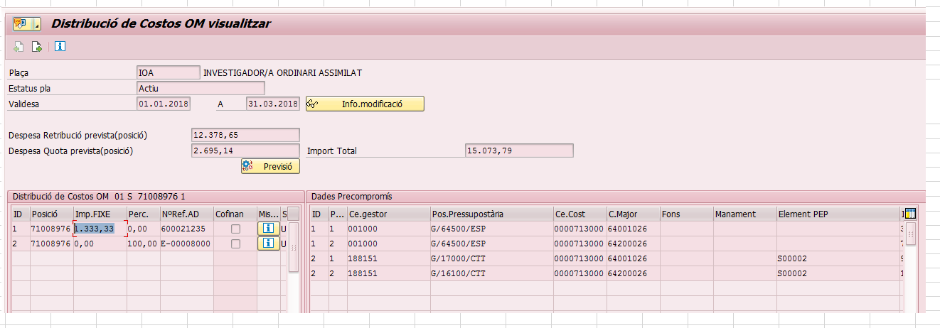
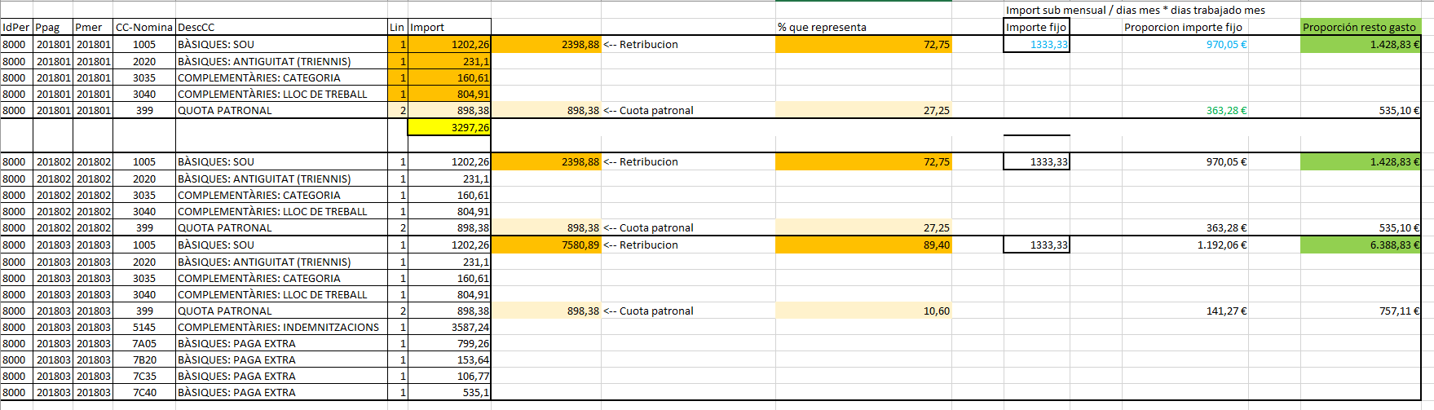
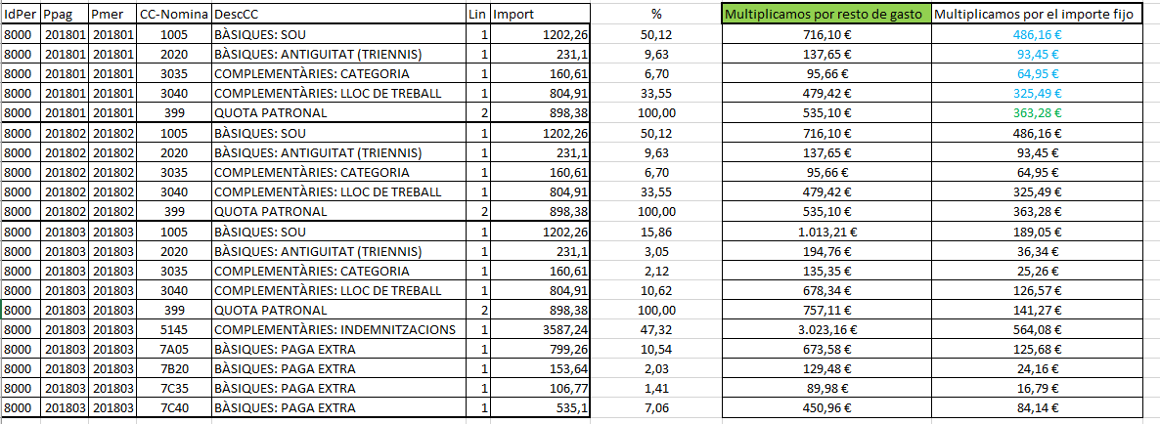
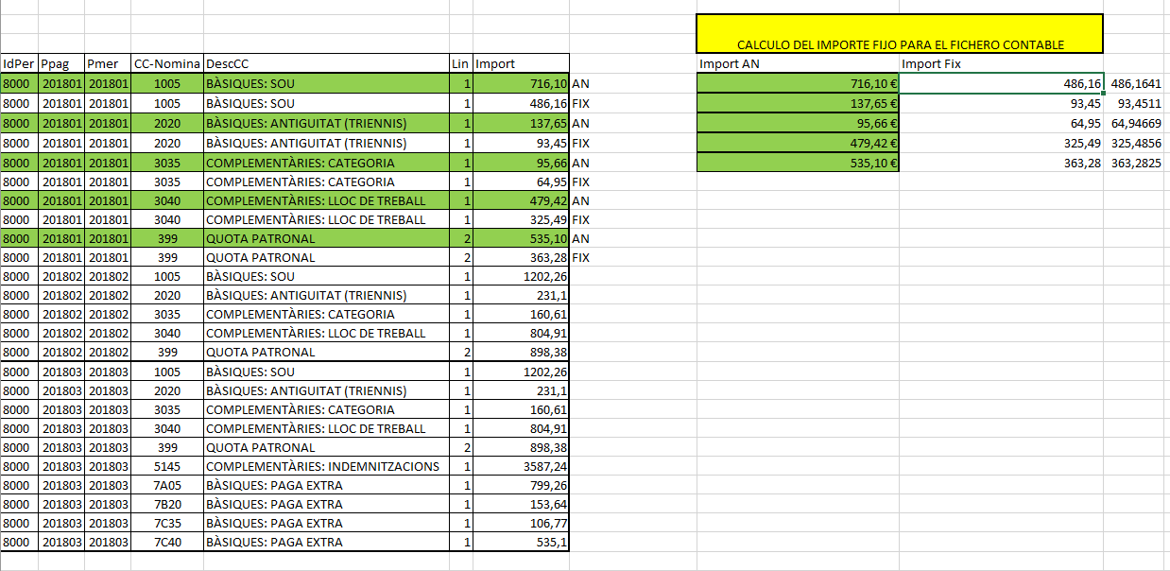

En el tiquet esta el document per fer l’exemple de subvenció.
Exemple DF v3.xlsx

Impacte de la Solució

Resum d’impacte del projecte

Impacte a nivell de Infotips – mecanització – Actes
Amb aquest evolutiu es veurà afectada la mecanització sobre l’infotip 9034 (Distribució de costos) a nivell de posició.

Impacte a nivell de Processos
No aplica.

Impacte a nivell de Documents de sortida
Aquest evolutiu no afecta a cap document de sortida, ni de portal ni de R3, entenent com a document de sortida certificats, informes oficials.

Impacte a nivell de Interfases
Interfase integració SPA – FICO a nivell de Financiació Unica aixi com de Capítol 1 dels nous documents generats a FICO amb l’import de la subvenció de la plaça.

Disseny de Pla de proves

Proves unitàries
Codi Prova | Nom prova
VA01.01 | Validación de campos obligatorios
VA01.02 | No dejar introducir ambos campos de porcentaje e importe
VA01.03 | Valoración de la plaza vacante, Informando mes
VA01.04 | Valoración de la plaza vacante, sin informar mes.
CU01.01 | Plaza vacante con fecha inicio 1 del mes
CU01.02 | Plaza vacante con fecha inicio mitad del mes
CU01.03 | Plaza vacante con fecha fin antes de final de año
CU01.04 | Plaza vacante con fecha fin después de final de año
CU01.05 | Plaza vacante, informando meses, dentro del año
CU01.06 | Plaza vacante, informando meses, superior al año
CU01.07 | Plaza vacante, con An
CU01.08 | Plaza vacante, Sin An

Proves globals

